UNIVERSIDAD PRIVADA DEL VALLE
UNIVALLE · La Paz, Bolivia
Carrera de Ingeniería de Sistemas

MANUAL DE USUARIO
LobbyMaster
Plataforma web para la organización de torneos de eSports
Versión 0.4.0 (Beta 4) · Base de datos en Supabase · Mapa y Google Maps

Asignatura | Proyecto de Sistemas I
Gestión | 2-2026
Metodología | XP (Programación Extrema)
Autor | Yair Anibal Mamani Ticona
Ciudad | La Paz, Bolivia
Fecha | Octubre de 2026

Contenido
1. Qué es LobbyMaster 3
2. Cómo abrirla 3
3. Tipos de usuario (roles) 4
Cuentas de demostración 4
4. Ingresar o crear una cuenta 5
5. Conocer la pantalla 6
6. Guía para el jugador 6
6.1 Crear tu equipo 6
6.2 Inscribir tu equipo en un torneo 7
6.3 Ver el bracket, ranking y estadísticas 8
7. Guía para el organizador 8
7.1 Crear un torneo 8
7.2 Aprobar inscripciones 9
7.3 Generar el bracket 9
7.4 Registrar resultados 10
7.5 Coronar al campeón 11
8. Guía para el administrador 11
9. Sedes y mapa 12
10. Problemas frecuentes 15
11. Alcance de esta versión 15

Este manual explica cómo usar LobbyMaster paso a paso. Cubre lo que está disponible en la Beta 4 y crecerá con cada sprint.

1. Qué es LobbyMaster
LobbyMaster es una página web para organizar torneos de eSports (videojuegos competitivos) en La Paz y El Alto. Con ella se puede:
- Crear torneos y recibir inscripciones de equipos.
- Aprobar o rechazar inscripciones.
- Generar automáticamente el bracket (el cuadro de partidas de eliminación directa).
- Registrar resultados, ver el avance del ganador y coronar al campeón.
- Consultar estadísticas, ranking y las sedes en un mapa, sin necesidad de conocer coordenadas.
- Guardar todos los datos en una base de datos en la nube (Supabase), para verlos desde cualquier lugar.

2. Cómo abrirla
1. Descomprime la carpeta del proyecto (o clónala desde GitHub).
2. Abre el archivo index.html de la carpeta principal (o frontend/index.html) con doble clic. Funciona en Chrome, Edge o Firefox.
3. No necesita instalar nada. Con internet se conecta a la base de datos Supabase y carga el mapa; sin internet sigue funcionando con los datos guardados en tu navegador.
En la parte superior verás un indicador de conexión:
Indicador | Significado
Supabase conectado (verde) | Tus cambios se guardan en la base de datos en la nube.
Guardando… | Se está enviando un cambio a la base.
Sin conexión · modo local | No hay internet: puedes seguir trabajando y los cambios se suben al reconectar.

Los datos del sistema viven en Supabase: las personas que abran la página ven la misma información. Para revisarlos directamente, abre el proyecto en Supabase → Table Editor.

3. Tipos de usuario (roles)
Rol | Qué puede hacer
Jugador | Crear su equipo y su plantilla de jugadores, inscribir el equipo en torneos abiertos, ver brackets, ranking y estadísticas.
Organizador | Crear y administrar sus torneos: aprobar inscripciones, generar el bracket y registrar resultados.
Administrador | Todo lo anterior, más la gestión de usuarios y roles, juegos, sedes, datos y modelo de datos.

Cuentas de demostración
Rol | Usuario | Contraseña
Administrador | admin | Admin2026
Organizador | organizador | Organiza2026
Jugador | jugador | Jugador2026

En la pantalla de ingreso también hay botones de acceso rápido para estas cuentas.

4. Ingresar o crear una cuenta
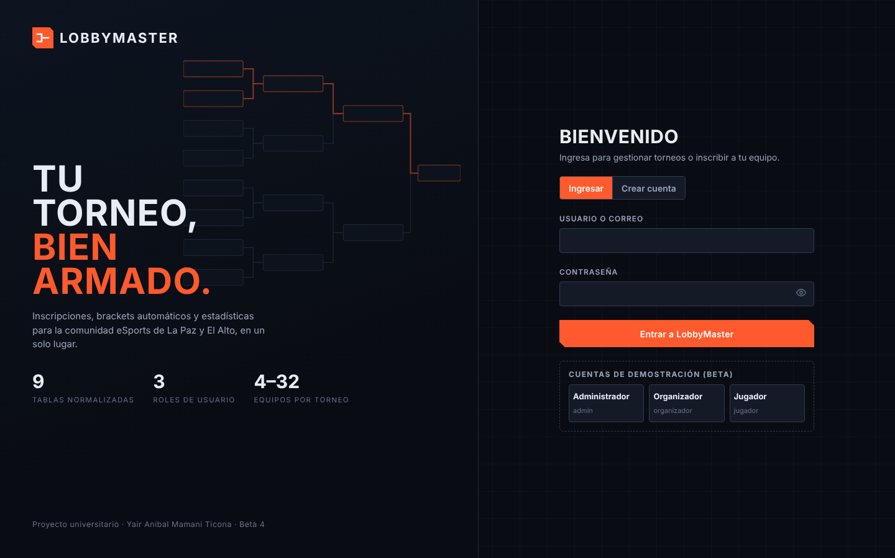
Figura: Pantalla de ingreso
Para ingresar: escribe tu usuario (o correo) y tu contraseña y pulsa Entrar a LobbyMaster.
Para crear una cuenta: pulsa la pestaña Crear cuenta y completa:
- Usuario: de 3 a 20 caracteres (letras, números o guion bajo).
- Correo electrónico: debe ser válido y no estar usado.
- Contraseña: mínimo 8 caracteres, con letras y números. Una barra te muestra qué tan fuerte es.
- Repetir contraseña.
Las cuentas nuevas son de jugador. Solo un administrador puede cambiar el rol.
Si te equivocas varias veces: tras 5 intentos fallidos la cuenta se bloquea 30 segundos por seguridad.

5. Conocer la pantalla
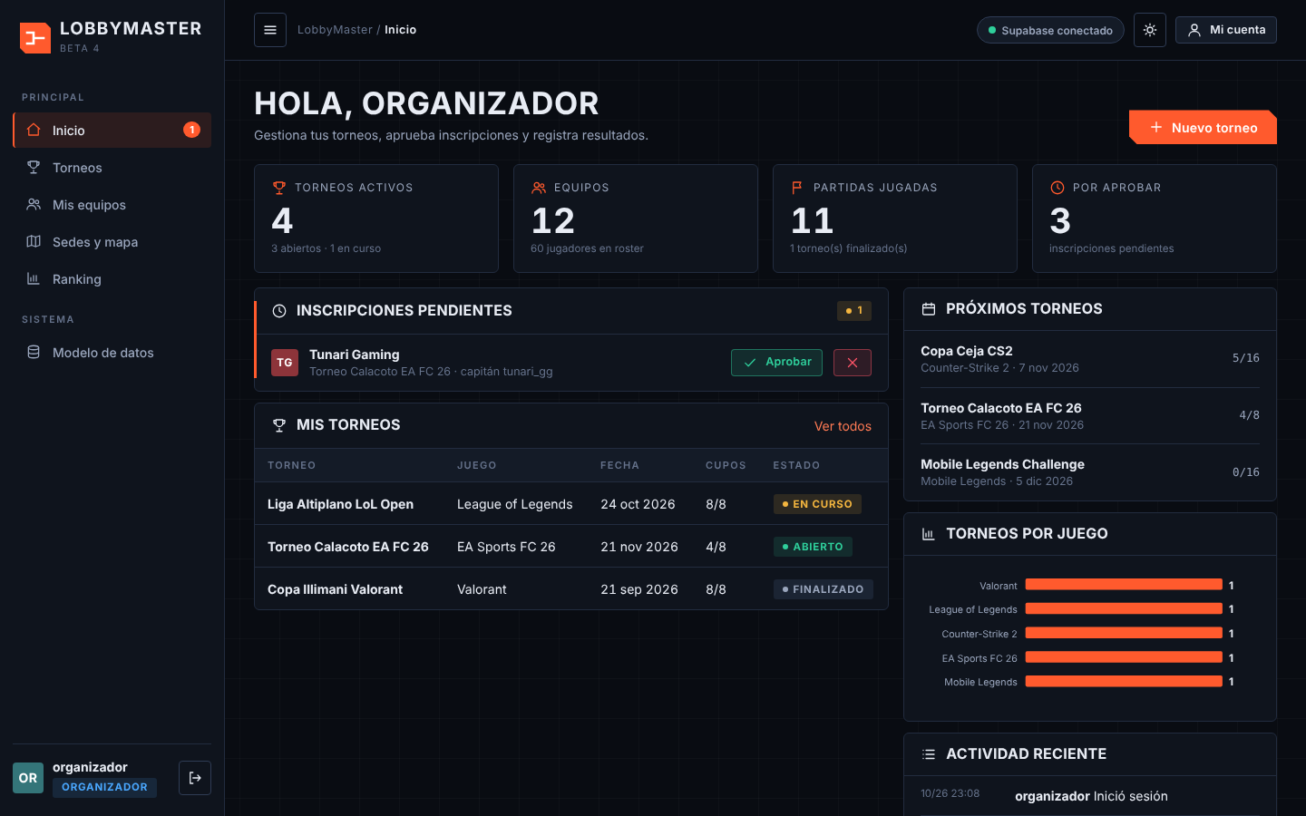
Figura: Inicio
- Menú lateral: Inicio, Torneos, Mis equipos, Sedes y mapa, Ranking y, si eres administrador, Administración y Modelo de datos.
- Barra superior: botón de tema claro/oscuro y Mi cuenta (aquí puedes cambiar tu contraseña).
- Inicio: muestra indicadores y tareas según tu rol (por ejemplo, inscripciones por aprobar).
- Para salir, usa el botón de cerrar sesión junto a tu nombre en el menú.

6. Guía para el jugador

6.1 Crear tu equipo
1. Entra a Mis equipos y pulsa Crear equipo.
2. Escribe el nombre (debe ser único) y agrega a tus jugadores (de 2 a 8). Tú quedas como capitán.
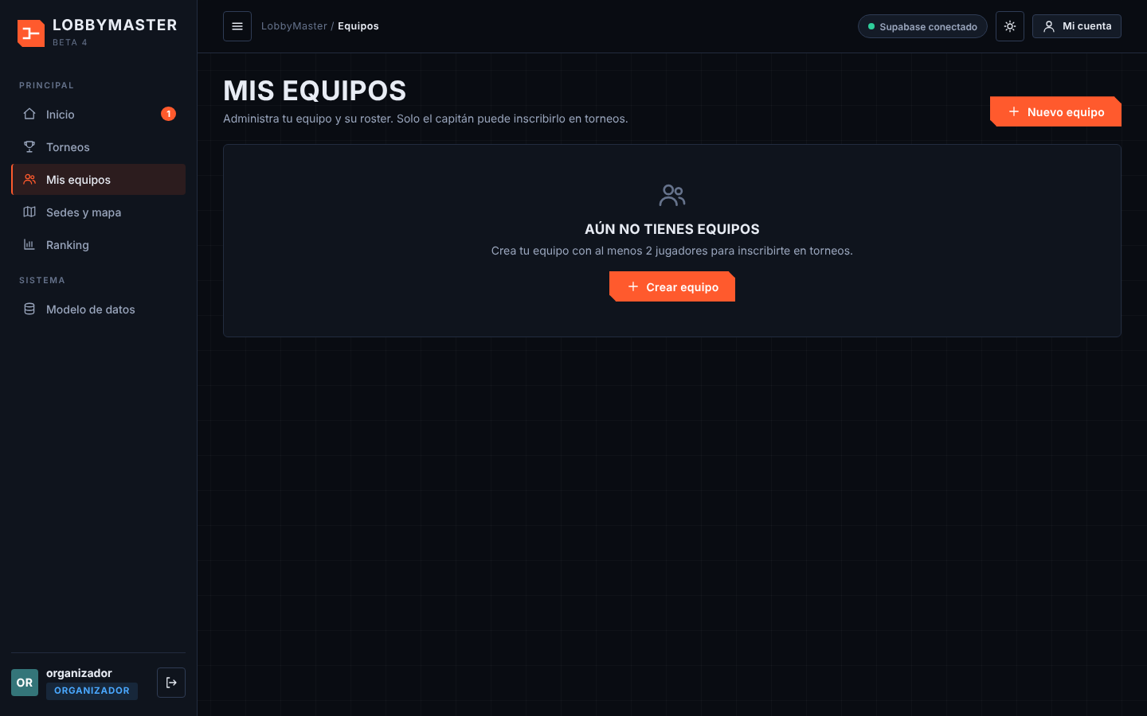
Figura: Equipos

6.2 Inscribir tu equipo en un torneo
1. Entra a Torneos y busca uno con estado Abierto. Puedes filtrar por juego o estado.
2. Abre el torneo y pulsa Inscribir mi equipo → Enviar inscripción.
3. Tu inscripción queda Pendiente hasta que el organizador la apruebe. Puedes verla en Mis inscripciones y retirarla si cambias de idea.
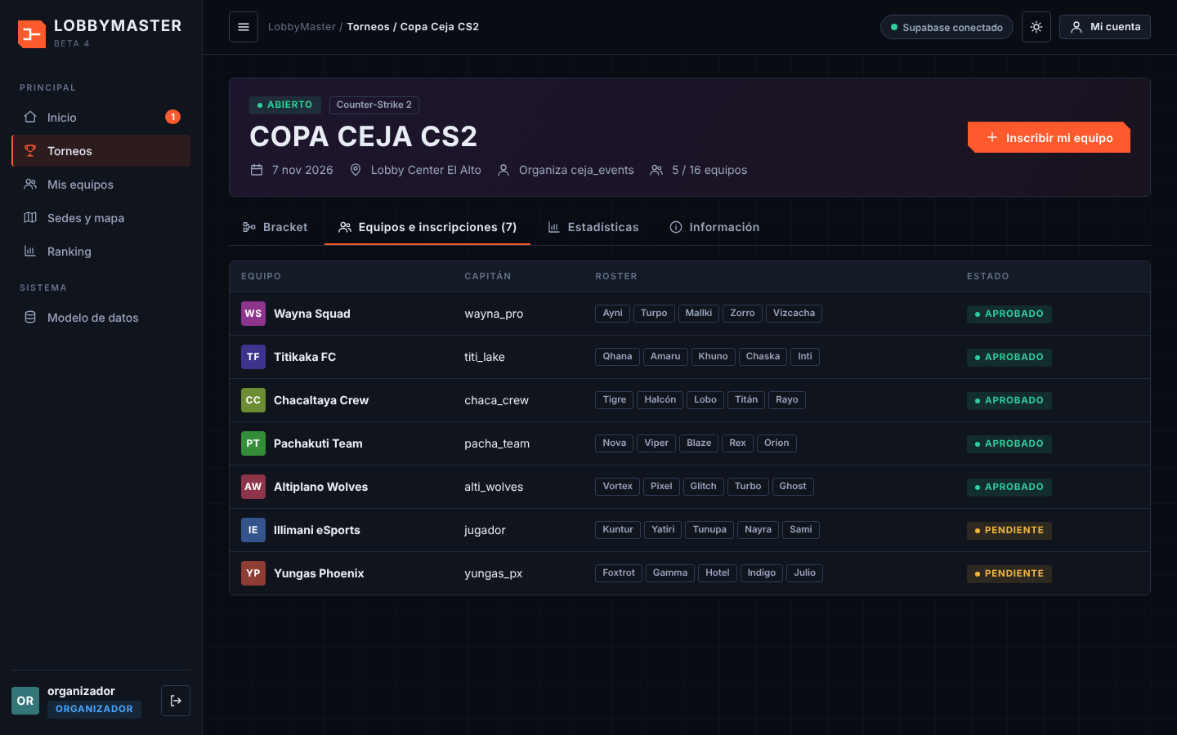
Figura: Detalle de un torneo abierto
Reglas: solo el capitán inscribe; un equipo no se inscribe dos veces en el mismo torneo ni en dos torneos el mismo día.

6.3 Ver el bracket, ranking y estadísticas
- Dentro de cada torneo, la pestaña Bracket muestra el cuadro de partidas y la pestaña Estadísticas los resultados del torneo.
- Ranking muestra los equipos con más títulos, victorias y efectividad.

7. Guía para el organizador

7.1 Crear un torneo
1. Entra a Torneos → Nuevo torneo.
2. Completa: nombre (5 a 40 caracteres, único), juego, sede, fecha (no pasada) y cupos (de 4 a 32).
3. Si la sede no existe todavía, pulsa Nueva sede en el mapa (ver sección 9) y vuelve al formulario.
4. Pulsa Crear torneo. El torneo queda Abierto para recibir inscripciones.
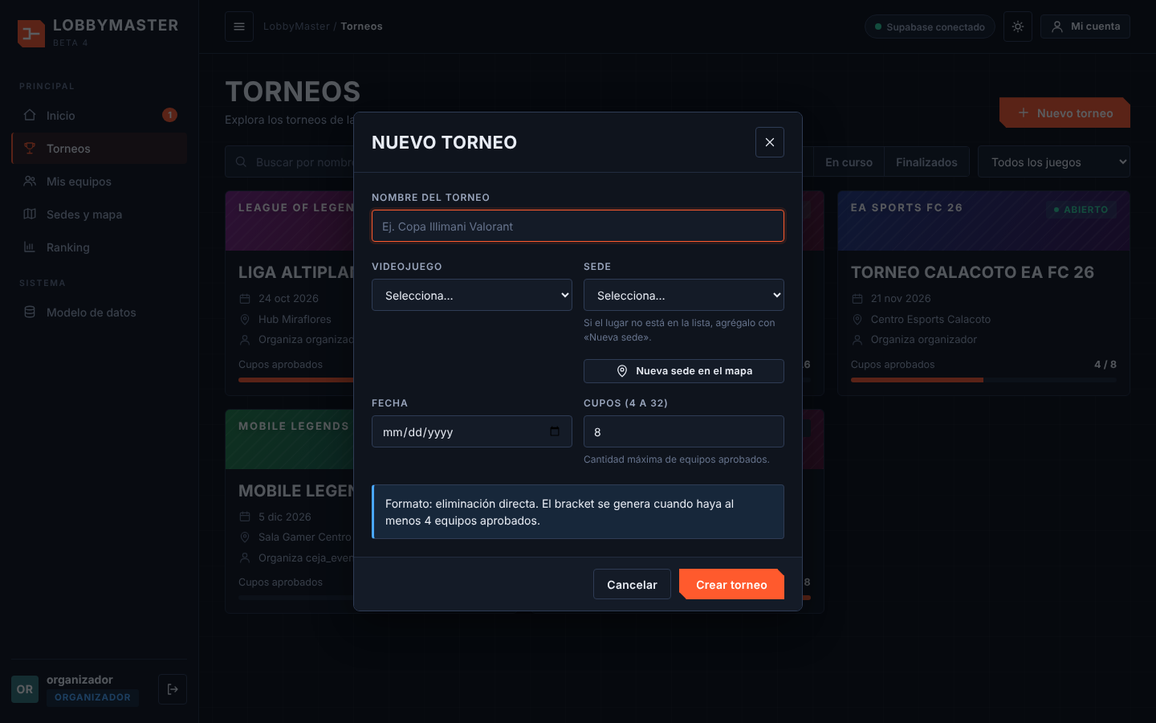
Figura: Nuevo torneo
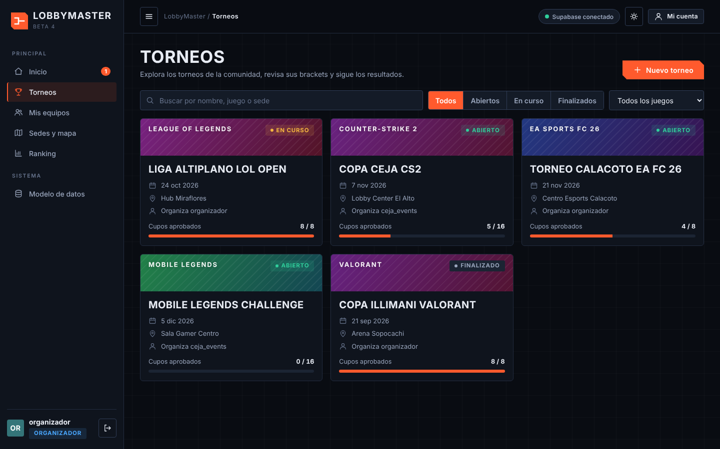
Figura: Lista de torneos

7.2 Aprobar inscripciones
1. Abre tu torneo y entra a la pestaña Equipos e inscripciones; ahí aparecen las Inscripciones pendientes.
2. Pulsa Aprobar o rechaza cada equipo. No se pueden aprobar más equipos que los cupos.

7.3 Generar el bracket
1. Cuando haya al menos 4 equipos aprobados, pulsa Generar bracket.
2. El sistema arma los cruces de eliminación directa. Si sobran lugares, algunos equipos reciben BYE: pasan directo a la siguiente ronda sin jugar.
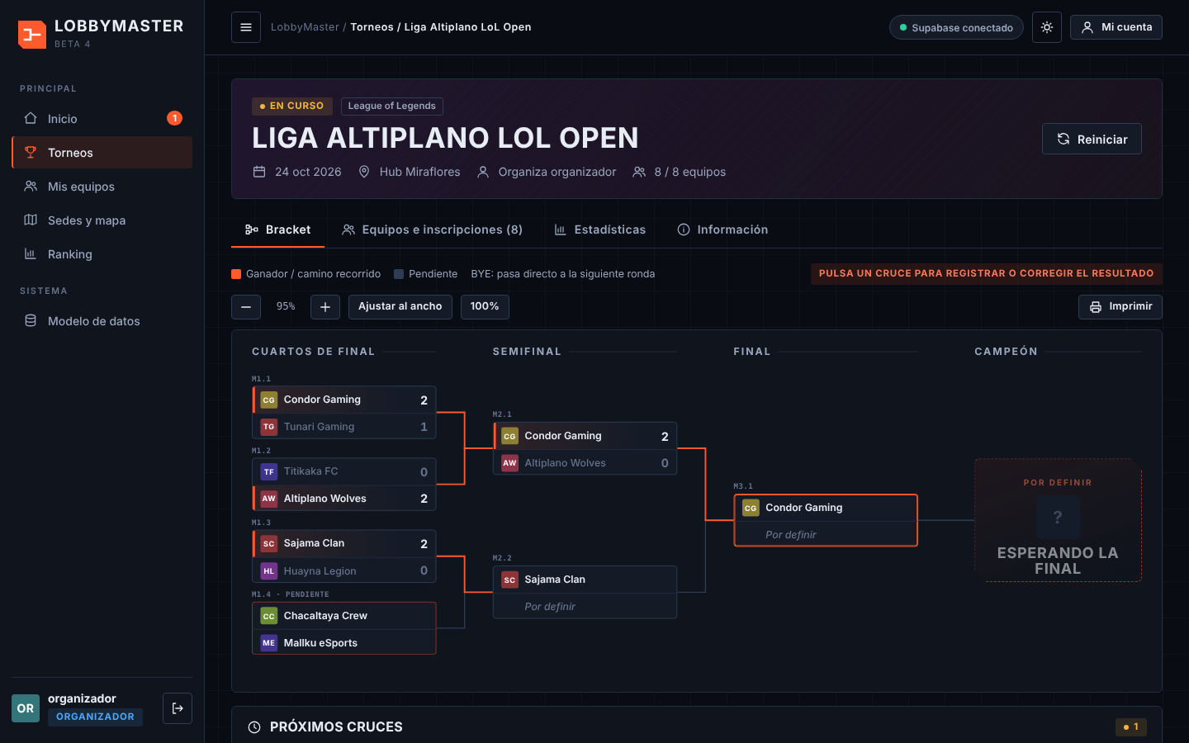
Figura: Bracket

7.4 Registrar resultados
1. Haz clic en un cruce del bracket y escribe el puntaje de cada equipo (números de 0 a 99, sin empates).
2. Al guardar, el ganador avanza solo a la siguiente ronda.
3. Si te equivocaste, usa Corregir resultado. Si el cambio altera al ganador, el sistema te avisa cuántas rondas siguientes se borrarán y pide confirmación.
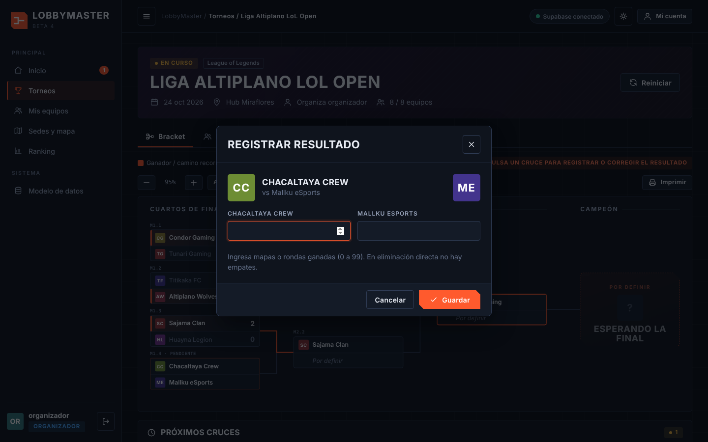
Figura: Registrar un resultado

7.5 Coronar al campeón
Cuando se juega la final, el torneo pasa a Finalizado y el campeón se destaca en el bracket y en las estadísticas.
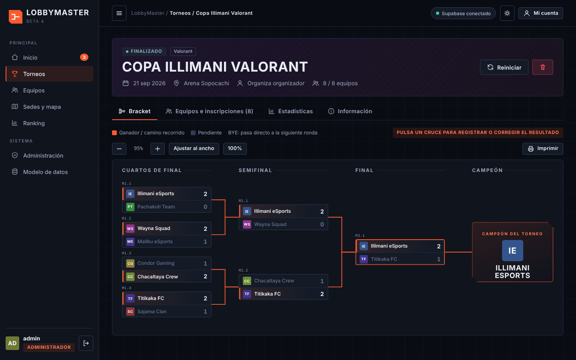
Figura: Campeón

8. Guía para el administrador
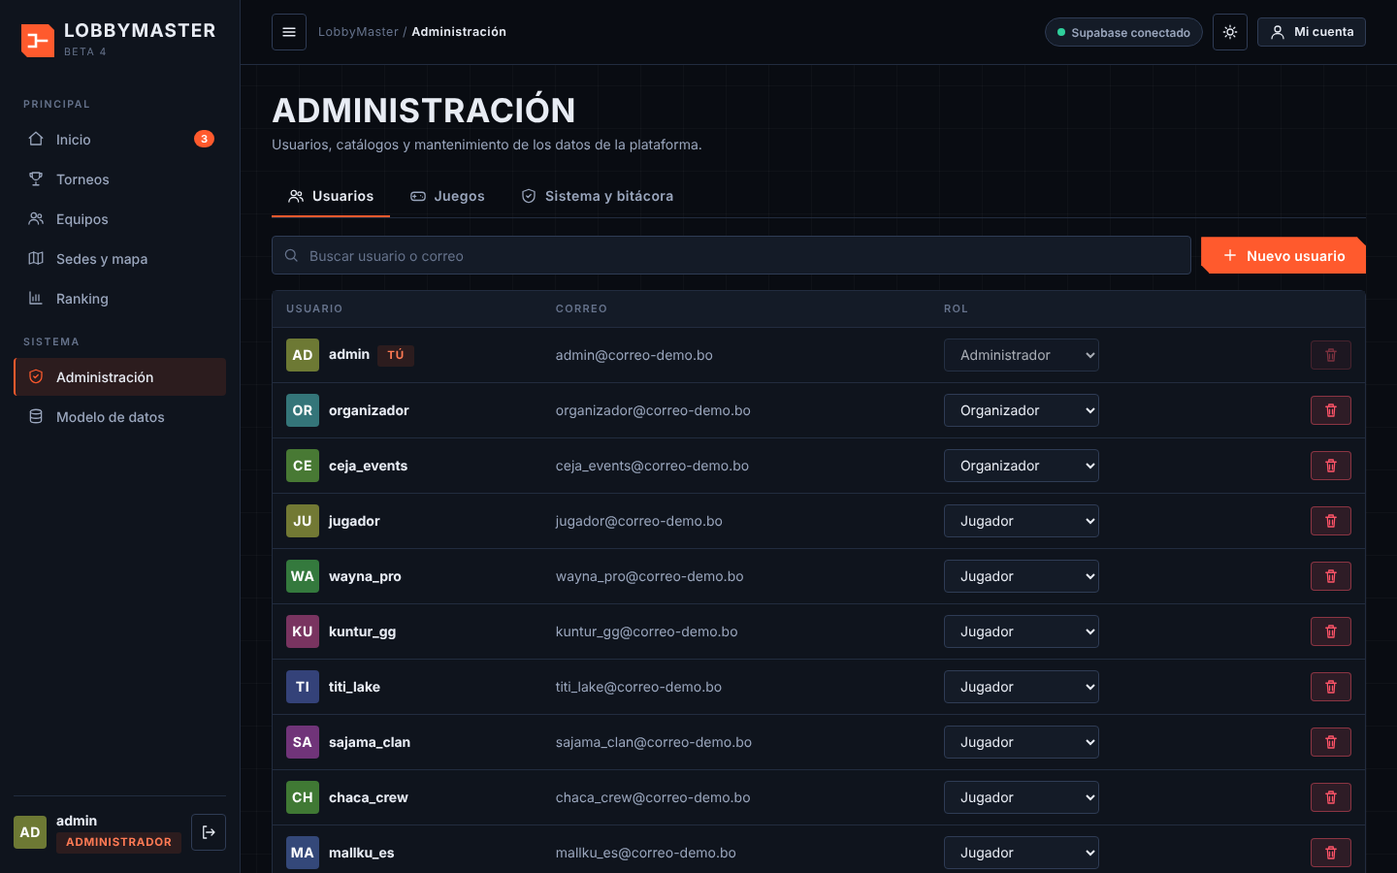
Figura: Administración
En Administración puedes:
- Usuarios: cambiar el rol o eliminar cuentas (siempre debe quedar al menos un administrador).
- Juegos y sedes: agregar o editar los catálogos (no se elimina uno que esté en uso). Las sedes se eligen en el mapa.
- Bitácora: ver las últimas acciones del sistema.
- Datos: exportar la información en SQL o JSON y Restaurar datos de demostración.
En Modelo de datos se muestran el diagrama entidad-relación, la normalización (sin normalizar → 1FN → 2FN → 3FN), el diccionario de datos y un explorador de las 9 tablas.
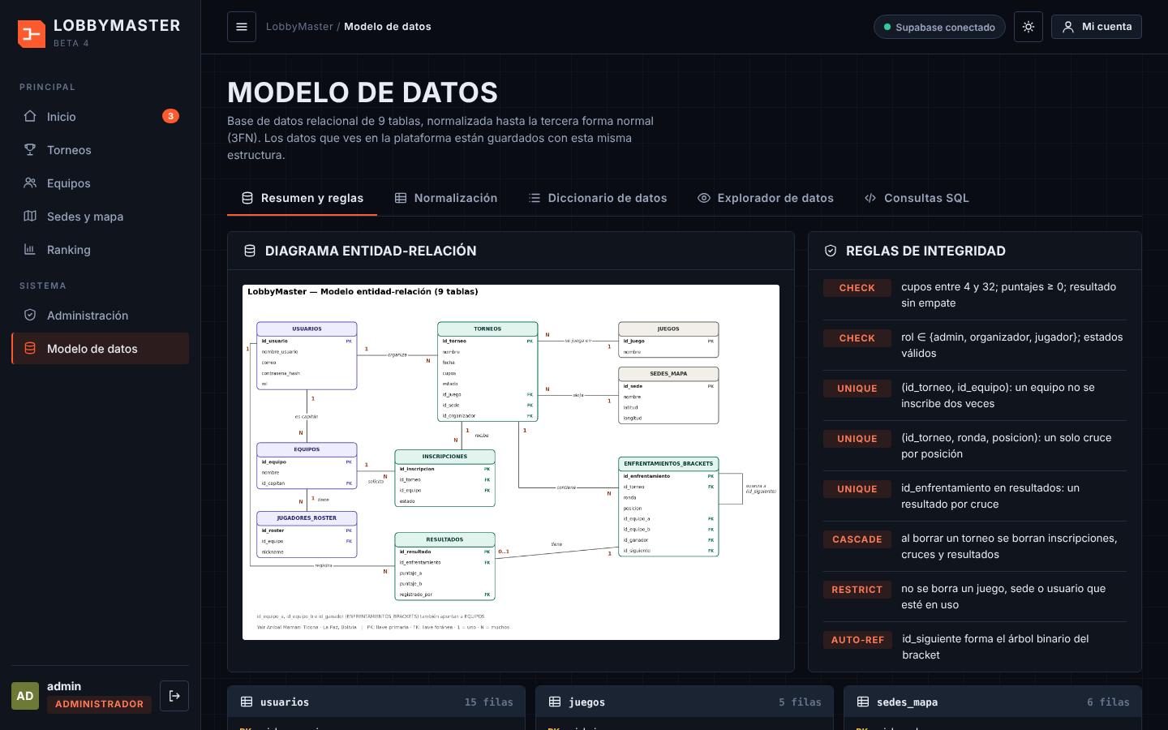
Figura: Modelo de datos

9. Sedes y mapa
Nadie necesita saber coordenadas: el lugar se elige en un mapa o se toma de Google Maps.
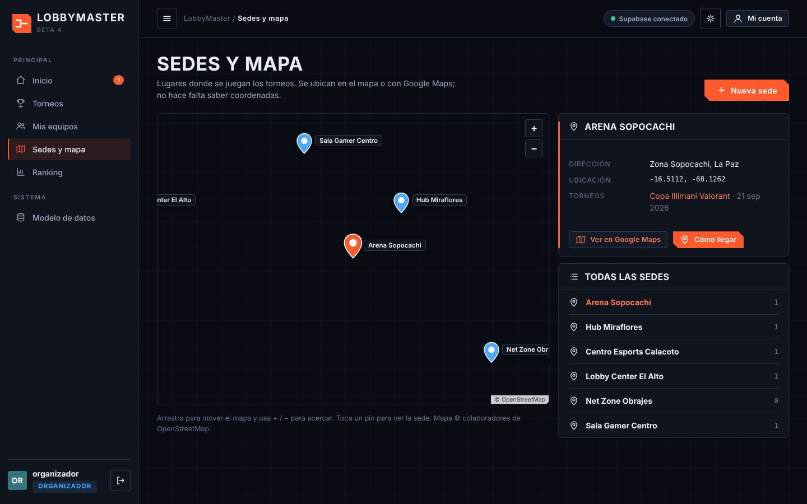
Figura: Sedes y mapa
Ver una sede: en Sedes y mapa toca un pin (o un nombre de la lista) para ver su dirección, los torneos que se juegan allí y los botones Ver en Google Maps y Cómo llegar.
Crear una sede nueva (organizador o administrador): pulsa Nueva sede, escribe el nombre y la dirección o referencia, y elige la ubicación de una de estas formas:
1. Buscar: escribe una calle, zona o lugar (por ejemplo, Plaza Abaroa), pulsa Buscar y elige el resultado correcto.
2. Tocar el mapa: arrastra el mapa, usa + y − para acercar y toca el lugar exacto; aparece el pin.
3. Usar mi ubicación: si estás en el lugar, el navegador coloca el pin por ti.
4. Google Maps: pulsa Abrir Google Maps, busca el lugar, copia el enlace largo de la barra de direcciones (o los números que aparecen al hacer clic derecho sobre el lugar) y pégalos en el campo Pega aquí el enlace…; pulsa Usar.
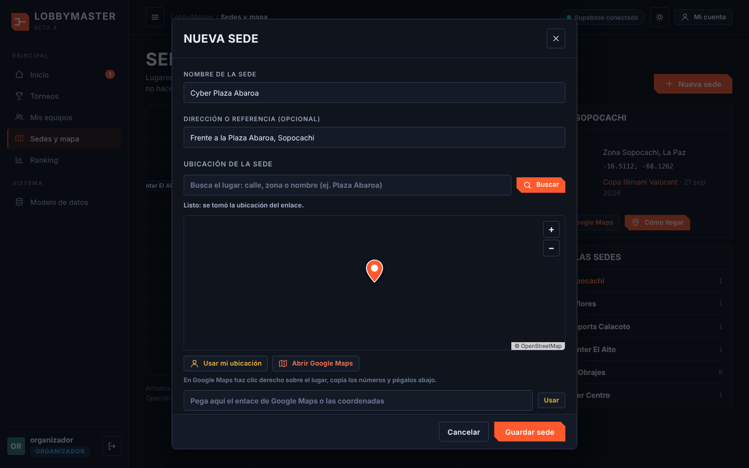
Figura: Nueva sede
Cuando aparece Lugar elegido, pulsa Guardar sede. No se puede guardar una sede sin ubicación ni repetir un nombre. Los enlaces cortos (maps.app.goo.gl) no traen las coordenadas: abre el enlace y copia la dirección larga.
En cada torneo: la pestaña Información muestra la Sede del torneo en el mapa con los botones para abrirla en Google Maps.
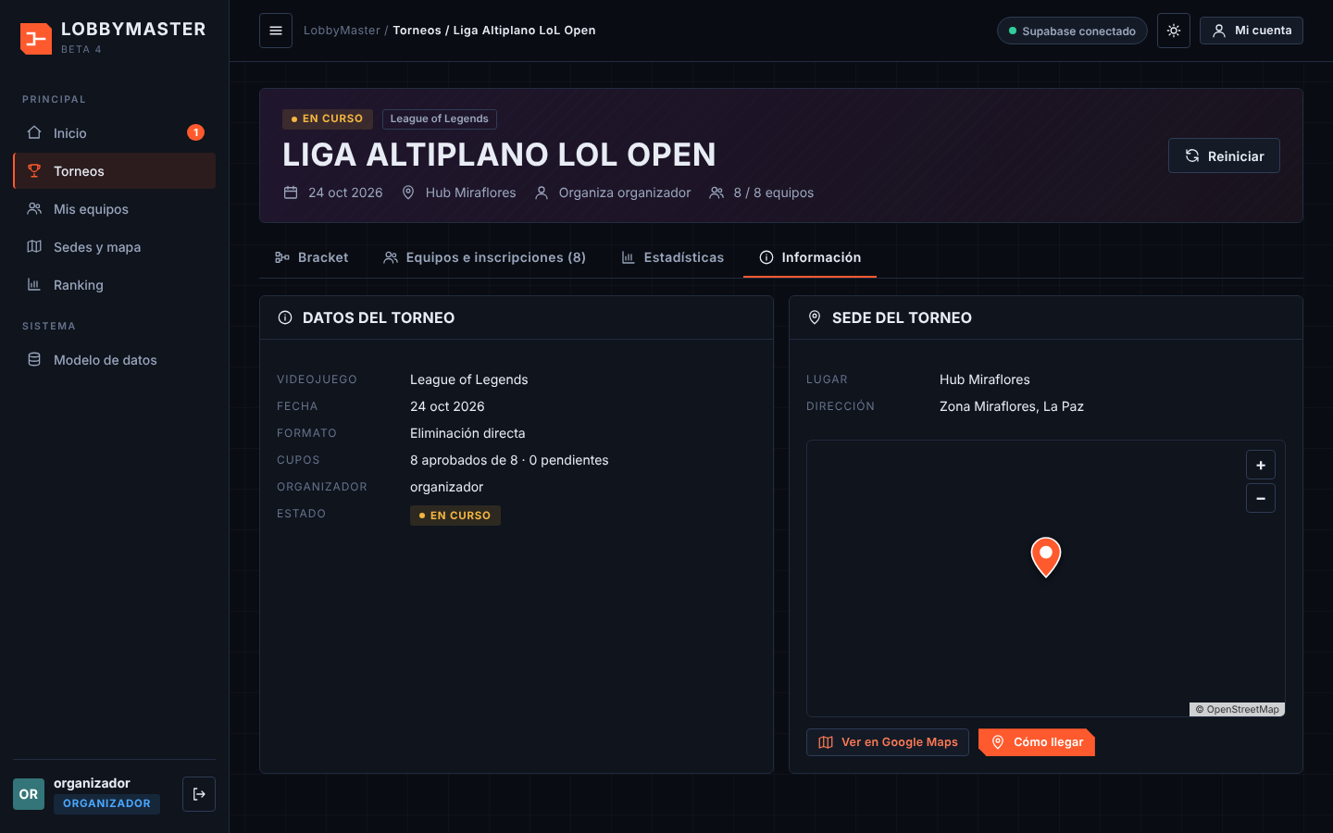
Figura: Sede del torneo
Editar o eliminar una sede es solo para el administrador. El mapa y la búsqueda necesitan internet.

10. Problemas frecuentes
Problema | Qué hacer
«Usuario o contraseña incorrectos» | Revisa mayúsculas y minúsculas. Tras 5 fallos, espera 30 segundos.
No me deja inscribir mi equipo | Verifica que seas el capitán, que el torneo esté Abierto, que haya cupos y que no estés ya inscrito ese día.
No puedo generar el bracket | Necesitas al menos 4 equipos aprobados y ser el organizador del torneo (o administrador).
No veo el menú Administración | Es solo para administradores.
El indicador dice «Sin conexión · modo local» | Revisa tu internet. Puedes seguir trabajando; al reconectar (recarga la página) los cambios se suben a Supabase.
El mapa se ve en blanco o la búsqueda falla | Faltan los mosaicos del mapa por falta de internet. Aun así puedes pegar el enlace de Google Maps.
La pantalla se ve mal o dio un error | Recarga la página. Si persiste, un administrador puede usar Restaurar datos de demostración.

11. Alcance de esta versión
Disponible hoy: registro e ingreso con roles, torneos, inscripciones, bracket automático, resultados, campeón, estadísticas, ranking, sedes con mapa y Google Maps y base de datos en la nube (Supabase), además de la administración.
Limitaciones conocidas: la base está abierta para fines académicos, por lo que las cuentas de demostración no deben usar contraseñas reales; la recuperación de contraseña por correo y el panel avanzado del organizador quedan para próximos sprints.

